Л И Ч Н А и РАДНА Б И О Г Р А Ф И Ј А

Миладин Војводић  Мастер правних наука  08.04.1979.  јмбг:0804979800039  Танчић Михаља 27/а, 21235 Темерин  063/7429 337 | 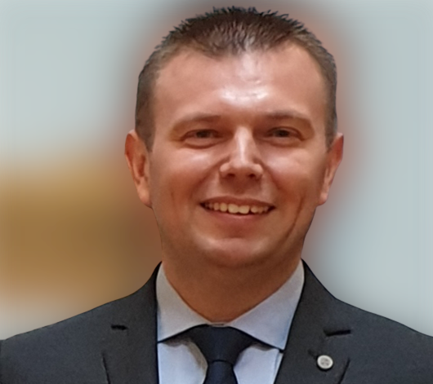

ОБРАЗОВАЊЕ: Правни факултет, Универзитет у Новом Саду 2013.г.
Мастер правних наука из области кривичног права

Правни факултет, Универзитет у Новом Саду 1998-2003.г.
Дипломирани правник

Гимназија “Јован Јовановић Змај” Нови Сад.
Природно математички смер 1994-1998.г.

Основна школа „Петар Кочић“ Темерин 1986-1994.г.

РАДНО ИСКУСТВО:
Виши суд Нови Сад-судија парничног одељења 2024-
Основни суд Нови Сад- судија парничног одељења 2019-2023.г.
Основни суд Нови Сад – надзорни судија за зкњ.одељење 2021-2023.г.
Основни суд Нови Сад - председник парничног одељења 2021-2022.г.

Судијски помоћник у звању вишег стручног сарадника 2006-2016.г.
Положен правосудни испит 2006.г.
Општински суд Темерин
Судијски приправник; 2004-2006.г.

ЈЕЗИЦИ: Енглески језик, високи-пословни ниво познавања језика и писма, 4 године;
Мађарски језик, високи-пословни ниво познавање језика и писма, 7 година;
Руски језик, , високи-пословни ниво познавање језика и писма, 7 година;

РАЧУНАРИ: Познавање високог нивоа: MS Office;

ОСТАЛО: Ожењен сам Бојаном Војводић која је стално запослена и отац сам троје млдб.
деце Миле, Лене и Момчила Војводића;
Стамбено сам обезбеђен;
Спортски радник 6 година у периоду 2004.г. до 2010.г.;

